Kommandozeileninterpreter

1.



2. cd = change directory

3. 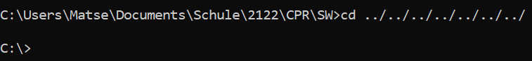

4.

5.

6.

7. Vorherige Befehle werden angezeigt

Lokales Repo erzeugen

Status prüfen

Inhalt adden

Inhalt committen

Inhalt verändern

Dateien löschen

Dateien umbenennen

Änderungen einer Datei restoren

Bestehendes GitHub Repo clonen

